AUTH:peter

Email:862616561@qq.com

Date:2018/8/30

解释每个文件的作用：

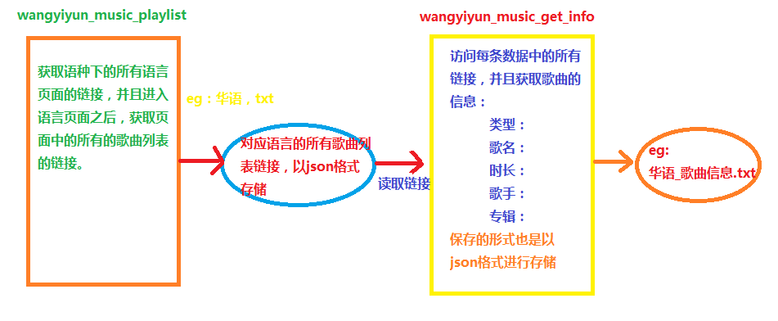

为什么不把链接放入mongodb中，有两个原因， 一个是物理原因：电脑性能差，内存低，

所以分成了两个py文件，单独使用。

第二个原因是，目前正在学习mongodb，因此，后续会自己写些有mongodb的内容。

分工：

解释具体的每个文件中的每个方法的作用，以get_song_info这个文件进行解释，示例如下：

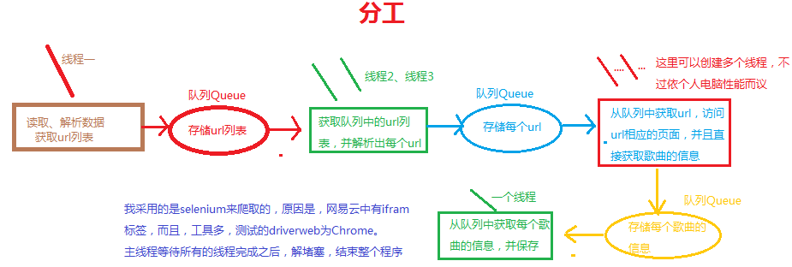

由于python是有GIL锁的对于多线程而言，不能发挥所有的cpu的性能，但是对于IO密集型操作，比如访问网站，每次访问一个网站都需要耗时，因此，使用多线程，会提高效率，其实在开发的时候，由于我采用了selenium中的webdriver，并且使用了Chrome，在获取访问每个url时，采用了多线程，打开了多个Chrome，浏览器，这就好比运行了多个进程，发挥了多个CPU的作用。